Achillespees tendinopathie

Key-points
- Achillespees tendinopathie is een klinische diagnose die gekenmerkt wordt door gelokaliseerde pijn en zwelling in de Achillespees in het midden traject (mid-portion) of bij de aanhechting op het hielbeen (insertie tendinopathie).
- De behandeling is primair conservatief met versterkende oefeningen, gedoseerde opbouw van belastingen eventueel shockwave. Slechts na falen van een conservatief traject is er een indicatie voor operatieve behandeling.
- Injecties met corticosteroïden dienen NIET toegepast te worden.

Achtergrond
Achillespees tendinopathie ontstaat door belastingen op de pees die het op dat moment eigenlijk niet aan kan. Dit kan een eenmalige overbelasting zijn, echter meestal ontstaat het over een langere periode van herhaalde overbelasting. Sporten met repeterende belasting van de Achillespees, zoals hardlopen, geven het grootste risico op deze blessure. Energie opslag en vrijlating, zoals bij een springveer, is een belangrijke functie van de Achillespees bij activiteiten als hardlopen en springen. Het herhaaldelijk uitvoeren van deze activiteiten zonder voldoende trainingsopbouw of rust is de belangrijkste risicofactor voor het ontwikkelen van Achillespees tendinopathie. Hierbij veranderen de mechanische eigenschappen van de pees door onder andere zwelling, degradatie van de peesmatrix en vaatingroei.

Work-up
De diagnose wordt gesteld op basis van anamnese en lichamelijk onderzoek. Patiënten benoemen pijn en stijfheid over de Achillespees of aan de achterzijde van de calcaneus met de typerende tendinose symptomen: pijn tijdens en vooral na belastende activiteiten, startpijn en startstijfheid. Bij lichamelijk onderzoek wordt de herkenbare pijn geprovoceerd door palpatie van de Achillespees en kan een goed onderscheidt gemaakt worden tussen de mid-portion (midden traject) en de insertie (aanhechting op calcaneus) tendinopathie. Bij de mid-portion Achillespees tendinopathie kan vaak een lokale verdikking van de pees gevoeld worden. Aanvullend beeldvormend onderzoek is in de regel niet nodig voor het stellen van de diagnose, maar kan wel meerwaarde hebben als het klinisch beeld niet helemaal duidelijk is en er differentiaal diagnostisch andere oorzaken van hielklachten beoordeeld moeten worden (o.a. retrocalcaneaire bursitis bij een Haglundse deformiteit, posterieure enkelimpingment syndroom). De eerste stap is om een röntgenfoto te maken, waarop met name een retrocalcaneaire bursitis en een Haglundse deformiteit kunnen worden gezien. De diagnose tendinopathie kan worden gesteld met behulp van een echo of MRI-scan.

Behandeling
In de praktijk worden zeer veel verschillende behandelmethoden bij Achillespees tendinopathie toegepast waar goede wetenschappelijke evidentie voor ontbreekt. We zullen ons hieronder beperken tot de best bewezen en meest gebruikte behandelmethoden.

Injectie met corticosteroïden: NIET DOEN!
Corticosteroïd injecties worden in de praktijk veelvuldig gebruikt bij de behandeling van tendinopathie aandoeningen, waaronder Achillespees tendinopathie. Ze hebben een positief effect op pijnklachten op de korte termijn, maar niet op de midden- tot lange termijn. Daarnaast blijkt uit goed uitgevoerd wetenschappelijk onderzoek steeds duidelijker dat corticosteroïden een negatief effect hebben op pees- en collageenweefsel op de midden- tot lange termijn. Wij raden het gebruik hiervan bij Achillespees tendinopathie dan ook af. Er is tevens onvoldoende wetenschappelijke evidentie voor andere toegepaste injectie therapieën (o.a. autoloog bloed, plaatjes-rijk-plasma, sclerosende injecties of high-volume injecties).

Oefenprogramma
De basis van de behandeling is een opbouwend trainingsprogramma gericht op het versterken en belastbaarder maken van de Achillespees en kuitspieren. Patiënten kunnen beginnen met een dagelijks thuisoefenprogramma met excentrische krachtoefeningen (zie figuur, link 1, link 2),gevolgd door een adequaat gedoseerde opbouw van de sportbelasting. Bij ernstige klachten of bij onvoldoende verbetering met het thuisoefenprogramma is verwijzing naar een (sport)fysiotherapeut voor een uitgebreider revalidatieprogramma geïndiceerd. We adviseren een gefaseerde opbouw van oefeningen: fase 1) isometrisch, fase 2) isotonisch, fase 3) plyometrisch/energie opslag oefeningen (rennen, springen, wenden en keren), en fase 4) sport-specifieke training gericht op sportterugkeer. Het doorlopen van de fasen wordt gestuurd op basis van voortgang in klachten en functie, niet op basis van tijdcriteria. Daarnaast adviseren we een algemeen trainingsprogramma om een goede belastbaarheid in de rest van de kinetische keten te waarborgen.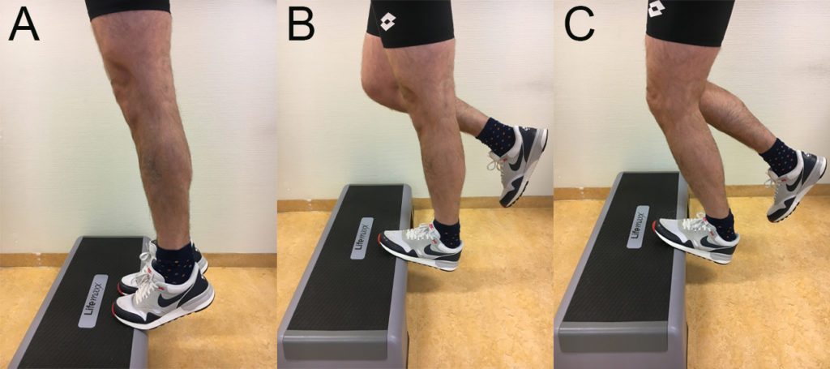

Shockwave
Indien er na drie maanden oefenprogramma en gedoseerde opbouw van activiteiten onvoldoende verbetering is opgetreden kan behandeling met shockwave overwogen worden. Zowel gefocuste (hoogenergetische) als radiaire (laag energetische) shockwave kan toegepast worden: er is geen bewezen superioriteit van één van de methoden over de andere.

Operatief
Omdat er zeer matige bewijsvoering is voor de effectiviteit adviseren we zeer terughoudend te zijn met operatieve interventies bij Achillespees tendinopathie: dit dient gereserveerd te worden bij chronische therapieresistente gevallen. Bij een open procedure kunnen het beschadigde peesweefsel en calcificaties worden gereseceerd. Daarnaast kan bij een insertietendinopathie een Haglundse exostose worden verwijderd. Dit laatste kan ook endoscopisch worden gedaan. Voor mid-portion tendinopathieën wordt endoscopisch een denervatie van het peritendineum verricht. Dit zou een goed effect op de pijnklachten in de korte- middellange termijn hebben.

Nabehandeling / sporthervatting
Na het doorlopen van het bovenstaande gefaseerde oefenprogramma kunnen sportactiviteiten hervat worden. Voor een succesvolle sporthervatting is het met name van belang de sportbelasting in duur en intensiteit gedoseerd op te bouwen op geleide van de reactie van klachten op de belasting.

Literatuur
- Dean BJ, Lostis E, Oakley T, et al. The risks and benefits of glucocorticoid treatment for tendinopathy: a systematic review of the effects of local glucocorticoid on Semin Arthritis Rheum 2014;43:570-576
- Kearney RS, Parsons N, Metcalfe D, Costa ML. Injection therapies for Achillestendinopathy. Cochrane Database Syst Rev 2015;26:CD010960
- Malliaras P, Barton CJ, Reeves ND, Langberg H. Achillesand patellar tendinopathy loading programmes : a systematic review comparing clinical outcomes and identifying potential mechanisms for effectiveness. Sports Med 2013;43:267-286
- Zwiers R, Wiegerinck JI, van Dijk CN. Treatment of midportion Achilles tendinopathy: an evidence-based overview. Knee Surg Sports Traumatol Arthrosc 2016;24:2103-2111

